Chapitre 1 : Les Nombres Relatifs
I. Rappels (addition, soustraction, priorités)
- La partie numérique du nombre +3 est 3.
- La partie numérique du nombre -4 est 4.
1) Addition et soustraction de deux nombres relatifs
Cas n°1 : 2 nombres de même signe
On met au résultat le signe commun
On additionne les parties numériques.
Exemples : +3 + 7 = ; -8 – 9 =
Cas n°2 : 2 nombres de signes contraires
On met au résultat le signe du nombre qui a la plus grande partie numérique.
On soustrait les parties numériques.
Exemples : +8 - 12 = ; -7 + 13 =
2) La règle des signes qui se suivent
a) - 3 - (- 7) =
Deux signes "-" qui se suivent donnent un signe "+".
b) 4 + (+ 5) =
Deux signes "+" qui se suivent donnent un signe "+".
c) 15 - (+ 7) =
Un signe "-" suivi d'un signe "+" donnent un signe "-".
d) - 14 + (- 5) =
Un signe "+" suivi d'un signe "-" donnent un signe "-".

Règle des signes qui se suivent
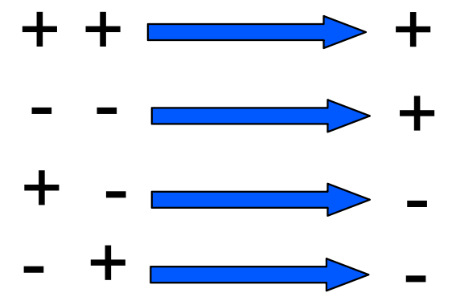
3) Suite d'additions et de soustractions
a) Calculer
A = - 3 + 8 - 4 + 12 - 13 - 11 + 10
A =
A =
A =
b) Appliquer la règle des signes puis calculer
B = - 2 - (- 5) + (- 10) + (+ 14) - (- 32) - (+ 18) - 15
B =
B =
B =
B =
4) Priorités opératoires
Règle 1 : On effectue en priorité les calculs entre parenthèses.
5 x (4 + 8)
=
=
Règle 2 : En l'absence de parenthèses, la multiplication et la division sont prioritaires par rapport à l'addition et la soustraction
5 x 4 + 8
=
=

